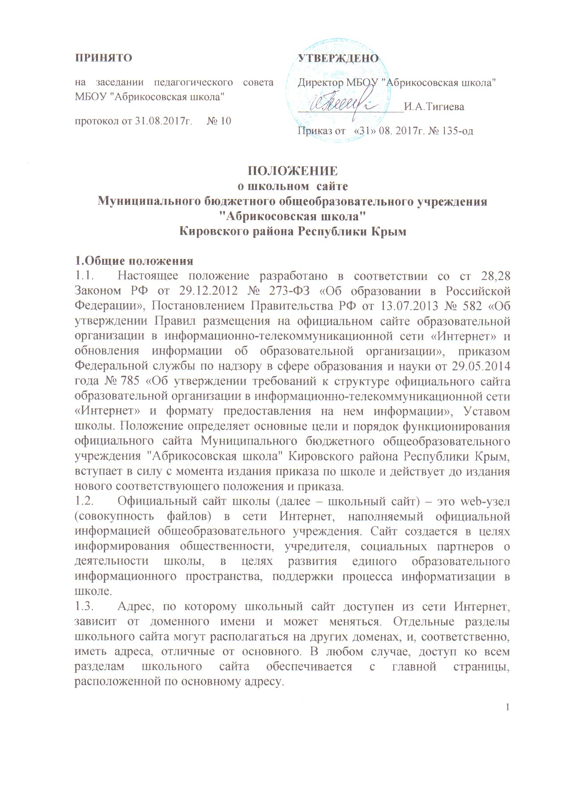
ПОЛОЖЕНИЕо школьном сайте
Муниципального бюджетного общеобразовательного учреждения "Абрикосовская школа"
Кировского района Республики Крым

1.Общие положения
  - Настоящее положение разработано в соответствии со ст 28,28 Законом РФ от 29.12.2012 № 273-ФЗ «Об образовании в Российской Федерации», Постановлением Правительства РФ от 13.07.2013 № 582 «Об утверждении Правил размещения на официальном сайте образовательной организации в информационно-телекоммуникационной сети «Интернет» и обновления информации об образовательной организации», приказом Федеральной службы по надзору в сфере образования и науки от 29.05.2014 года № 785 «Об утверждении требований к структуре официального сайта образовательной организации в информационно-телекоммуникационной сети «Интернет» и формату предоставления на нем информации», Уставом школы. Положение определяет основные цели и порядок функционирования официального сайта Муниципального бюджетного общеобразовательного учреждения "Абрикосовская школа" Кировского района Республики Крым, вступает в силу с момента издания приказа по школе и действует до издания нового соответствующего положения и приказа.
  - Официальный сайт школы (далее – школьный сайт) – это web-узел (совокупность файлов) в сети Интернет, наполняемый официальной информацией общеобразовательного учреждения. Сайт создается в целях информирования общественности, учредителя, социальных партнеров о деятельности школы, в целях развития единого образовательного информационного пространства, поддержки процесса информатизации в школе.
  - Адрес, по которому школьный сайт доступен из сети Интернет, зависит от доменного имени и может меняться. Отдельные разделы школьного сайта могут располагаться на других доменах, и, соответственно, иметь адреса, отличные от основного. В любом случае, доступ ко всем разделам школьного сайта обеспечивается с главной страницы, расположенной по основному адресу.
  - Посетителем школьного сайта является любое лицо, осуществляющее к нему доступ через сеть Интернет.
1.5. Руководство школы назначает администратора, редактора официального сайта и группу разработчиков:
- администратор сайта обеспечивает руководство функционированием сайта и его программно-технической поддержки;
- редактор сайта санкционирует размещение информационных материалов на сайте, обладает правом «вето» на публикацию любой информации на сайте, редактирует информационные материалы;
- группа разработчиков (инициативные педагоги, родители и обучающиеся) сайта реализует свою деятельность согласно собственному техническому заданию.
1.6. На страницах официального сайта школы запрещена для размещения любая коммерческая реклама сторонних организаций.

2. Цели и задачи школьного сайта
2.1. Целью создания и функционирования официального сайта школы является развитие единого образовательного информационного пространства школы.
2.2. Задачи Сайта:
- размещение общезначимой образовательной информации официального и, при необходимости, неофициального характера, касающейся системы образования школы, включающей в себя ссылки на официальные web-сaйты муниципальных и региональных органов управления, организаций-партнеров, школ-партнеров, образовательных проектов и программ, личные web-сайты работников школы и обучающихся;
- систематическое информирование участников образовательного процесса о деятельности школы;
- стимулирование творческой активности педагогов и обучающихся;
- презентация достижений обучающихся, педагогического коллектива, реализуемых образовательных программ, а также формирование позитивного имиджа общеобразовательного учреждения в социуме.

3. Структура школьного сайта
3.1. Структура официального сайта школы состоит из следующих разделов (положение описывает примерную структуру информации, конкретное содержание формируется в рабочем порядке):
- официальная информация о школе;
- последние новости;
- документы;
- образовательные стандарты;
- руководство;
- классному руководителю;
- наши учителя;
- наши увлечения;
- сведения о материально-техническом обеспечении образовательного процесса;
- финансово-хозяйственная деятельность.
3.2. Прочая информация (обусловленная специфическими особенностями сайта как информационного объекта в сети Интернет): полезные ссылки, ссылки на ресурсы, рекомендуемые посетителям Сайта – образовательные и официальные ресурсы управления образования.

4. Требования к оформлению и информационному наполнению школьного сайта
4.1 Дизайн сайта должен соответствовать целям, задачам, структуре и содержанию официального сайта, а также критериям технологичности, функциональности и оригинальности:
4.2. Критерии технологичности:
- скорость загрузки страниц сайта;
- оптимальный объем информационного ресурса.
4.3. Критерии функциональности:
- дизайн сайта должен быть удобен для навигации и усвоению информации;
- выдержанность стилистического единообразия дизайна и навигации первой страницы и страниц последующих уровней;
- читаемость шрифтов (достаточный размер, четкость, контрастный фон);
- разнообразие информации, адресованной различным категориям пользователей.
4.4 Своевременное информационное наполнение официального сайта осуществляется совместными усилиями директора школы, его заместителей, классных руководителей, руководителей методических объединений, клубов, кружков и секций.
4.5. На официальном сайте школы не допускается:
• размещение противоправной информации;
• размещение информации, не имеющей отношения к образованию и общеобразовательному учреждению;
• размещение информации, разжигающей межнациональную рознь, призывающей к насилию;
• размещение информации, не подлежащей свободному распространению в соответствии с Законодательством РФ;
• наличие расхождений между одними и теми же сведениями, размещаемыми в разных разделах Интернет - сайта и элементах его оформления.
4.6. Поощряется предоставление любых материалов для публикации на сайте, но администратор сайта, редактор сайта вправе отказать в публикации материалов, противоречащих п.4.5. настоящего положения.

5. Ответственность за достоверность и своевременность размещения информации на школьном сайте
5.1 Ответственность за своевременность размещения на официальном сайте образовательного учреждения поступившей информации, предоставленной в соответствии с настоящим Положением, возлагается на администратора сайта.
5.2 Информация на официальном сайте школе должна обновляться (создание новых информационных документов - текстов на страницах сайта, возможно создание новых страниц сайта, внесение дополнений или изменений в документы - тексты на существующие страницы, удаление документов- текстов) не реже двух раз в месяц.

